ZENITH x Revolution & The Rake – CHRONOMASTER旗舰系列 A3818
“The Airweight Cover Girl”复刻版腕表

2020年，真力时与《Revolution》及其姊妹刊《The Rake》杂志携手合作，重新呈献倍受追捧的El Primero表款之一——A3818腕表。这款A3818腕表于1971年问世，仅在短时期内限量出品，因出现在曼弗雷德·罗斯勒（Manfred Rossler）所著的《Zenith - Swiss Watchmaking Since 1865》一书封面，而被古董表藏家和El Primero拥蹙亲切地称为“Cover Girl（封面女郎）”，成为最受欢迎的畅销El Primero古董腕表之一。而这款古董腕表的现代复刻版——Zenith x Revolution CHRONOMASTER旗舰系列A3818“Cover Girl”（封面女郎）复刻版腕表甫一推出，便大受古董钟表爱好者和真力时拥趸欢迎，100枚腕表在数分钟/数小时内便告售罄。如今，真力时再度与《Revolution》及其姊妹刊《The Rake》杂志合作，以现代手法重新演绎这款“Cover Girl（封面女郎）”腕表。了解CHRONOMASTER旗舰系列A3818 “The Airweight Cover Girl”复刻版腕表。

骤眼望去，这款新品与前代“Cover Girl（封面女郎）”腕表毫无二致，直至佩戴于腕上，方能觉察两者区别。Airweight Cover Girl腕表搭配梯形链带，重量仅78.2克，整体采用5级钛金属制作，惟有达到这一等级的钛金属，方能进行镜面抛光处理。将原型腕表的精钢材质替换成轻盈坚固的钛金属，同时亦保留原有的所有修饰，对于品牌而言，未尝不是一种艰巨挑战。在历经不懈实验尝试之后，才获得满意的结果。运用钛金属制作原本由著名的盖·费尔（Gay Frères）公司于20世纪60年代设计的精钢链带，对真力时而言尚属首次，表链的抛光中央链节更是引人注目。
“真力时始终致力于突破界限，一如我们于1969年推出史上首款整合式自动上链计时机芯。我们采用钛金属制作CHRONOMASTER旗舰系列“暗影”限量版等A386风格腕表的表壳，但还未将这一材质应用于表链。而这一次，我们认为是值得一试的最佳时机。我们非常乐于打造限量版作品，既能体现我们的雄心壮志，亦能为藏家带来真正的价值”，在谈及真力时对钛金属的创新运用时，朱利安•托内尔（Julien Tornare）这样说道。
A3818原型腕表最令人印象深刻的特色之一，无疑是它的表盘设计。新品腕表忠实复制并保留了表盘的垂直缎面打磨修饰和“Superman”蓝色调，“鲨鱼齿”刻度、测速刻度、品牌标志和文字则完全覆以SuperLuminova超级夜光物料，洋溢现代气息。与第一代CHRONOMASTER旗舰系列A3818 Cover Girl复刻版腕表相比，Airweight腕表采用色泽更为自然的“C1”白色SuperLumiNova超级夜光物料，而非前代复刻版腕表使用的色泽偏绿的“C3”超级夜光物料。

透过透明蓝宝石水晶玻璃表背，El Primero 400型机芯清晰可见，这款机芯与1969年原型El Primero高振频自动上链计时机芯一脉相承，振频为5赫兹（36,000次/小时）。
Zenith × Revolution & The Rake CHRONOMASTER旗舰系列A3818“The Airweight Cover Girl”复刻版腕表限量发行250枚，在《Revolution》及其姊妹刊《The Rake》杂志以及全球真力时精品店发售。

真力时：以星为梦，与真同行

真力时激励我们每个人心怀鸿鹄之志，砥砺前行，让梦想成真。自1865年真力时成为首家具有现代意义的制表商以来，腕表便伴随着有远大梦想的杰出人物实现改变人类历史的壮举——路易·布莱里奥（Louis Blériot）历史性地飞越英吉利海峡，菲利克斯·鲍加特纳（Felix Baumgartner）创纪录地以平流层高空自由落体方式突破音障。真力时颂赞女性的远见卓识与开拓精神，打造了可供女性分享经验并激励其他女性实现自己梦想的DREAMHERS平台，致敬自古至今女性所取得的辉煌成就。

真力时所有腕表作品皆搭载由品牌自主开发并生产的机芯。自史上首款自动计时机芯——El Primero星速机芯于1969年问世以来，真力时陆续以更为精准的复杂功能，计时精度达1/10秒的CHRONOMASTER旗舰系列新品，以及精确至1/100秒的DEFY系列，不断重申“以星为梦，与真同行”的品牌信条。自1865年以来，真力时陪伴着那些敢于挑战自己并为理想积极奋斗的人们，共同创造瑞士制表业的未来。

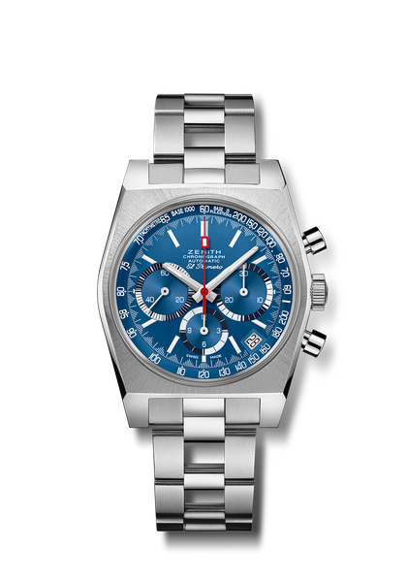
CHRONOMASTER旗舰系列A3818 “The Airweight Cover Girl”复刻版腕表
型号： 95.A3818.400/51.M3818

亮点：1971年经典A3818腕表复刻版。El Primero导柱轮自动计时机芯。品牌首款钛金属链带。限量发行250枚。
机芯：EL PRIMERO 400型机芯。摆陀饰以“日内瓦波纹”图案。
振频：36,000次/小时（5赫兹）
动力储存：至少50小时
功能：中置时、分显示。小秒盘位于9时位置。中置计时指针，12小时计时盘位于6时位置，30分钟计时盘位于3时位置。 测速刻度与脉搏计刻度
日期显示位于4时30分位置。
表壳：37毫米
材质：5级钛金属制作
表盘：“Superman”垂直喷砂蓝色
防水深度：5 ATM（50米）
表背：透明蓝宝石水晶玻璃
售价：9900 CHF
时标：镀铑刻面，涂覆Super-LumiNova®SLN 超级夜光物料
指针：镀铑刻面，涂覆Super-LumiNova®SLN C1超级夜光物料
表带和表扣：钛金属链带和蓝色“Cordura尼龙效果”表带，白色缝线

